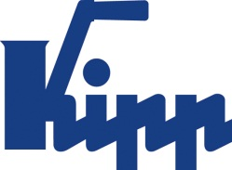

Comunicado de imprensa Sulz am Neckar, abril 2017

União rápida

Os novos pinos de bloqueio esférico da KIPP marcam pontos com um princípio muito simples

A HEINRICH KIPP WERK adiciona novos pinos de bloqueio esférico à sua linha de produtos. Com apenas um aperto de botão, estes pinos de segurança possibilitam a união e fixação rápida de duas peças simples ou de trabalho. Modelos especiais de aço inoxidável se adequam às aplicações de alta exigência.

Os pinos de bloqueio esférico da KIPP são componentes funcionais, os quais funcionam de acordo com um princípio simples e muito conhecido. Em primeiro lugar, aperta-se um botão na extremidade superior do pino. Este aperto provoca o desbloqueio e a retração das esferas, as quais foram instaladas na extremidade inferior do pino. A seguir, o pino será inserido no furo de alojamento pré-determinado e o botão será solto. Ao soltar o botão, as esferas são pressionadas para fora dos furos, provocando um travamento por tensão. Desta maneira, impede-se um desbloqueio acidental, causado por vibrações ou influências externas.

Nos termos de venda Ex Works, a KIPP oferece pinos de bloqueio esférico com manípulos T ou L de cabeça cogumelo em termoplástico preto e peças de aço em aço inoxidável, com diâmetros de 5-16 mm e comprimentos de 10-80 mm. Eles possuem um pequeno furo, onde pode ser fixado um cabo de segurança anti perda. Além disso, a linha de produtos contém pinos de aço inoxidável de alta resistência e material endurecido, os quais podem suportar altas cargas. Estes pinos são empregados nas indústrias alimentícias ou químicas, bem como aeroespaciais. Estes pinos de bloqueio esférico da KIPP possuem uma alça prática, onde é possível ser fixado um cabo de segurança anti perda.

Caracteres com espaços:
Headline: 88 caracteres
Pre-head: 12 caracteres
Texto: 1.590 caracteres
Total: 1.690 caracteres

HEINRICH KIPP WERK KG
Stefanie Beck, Marketing
Heubergstraße 2
72172 Sulz am Neckar

Telefone: +49 7454 793-30
E-mail: stefanie.beck@kipp.com

Outras informações e fotos de imprensa
Veja www.kipp.com, região: Alemanha, Rubrica: News/área de imprensa

Foto

Pinos de bloqueio esférico com manípulo em T. Foto: KIPP  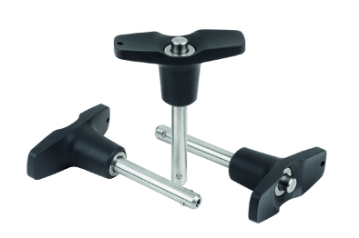 | KIPP-Pinos de bloqueio esférico com manípulo em T autotravante-K 0792.jpg
Pino de bloqueio esférico com anel de manuseio. Foto: KIPP  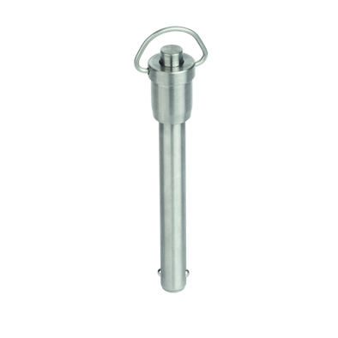 | KIPP-Pino de bloqueio esférico com anel de manuseio em aço inoxidável, autotravante-K 0746.jpg

Direitos de imagem: autorizado para publicação isenta de licença e de honorários em meios de comunicação especializados.
Com o pedido de indicação de fonte e documento.

